
活動名稱 | 107學年度第二學期樹德科大入班宣導
活動日期 | 108年03月14(四) | 活動地點 | 高中部三年級教室
活動對象 | 高中部三年級學生 | 參加人數 | 80人
照片
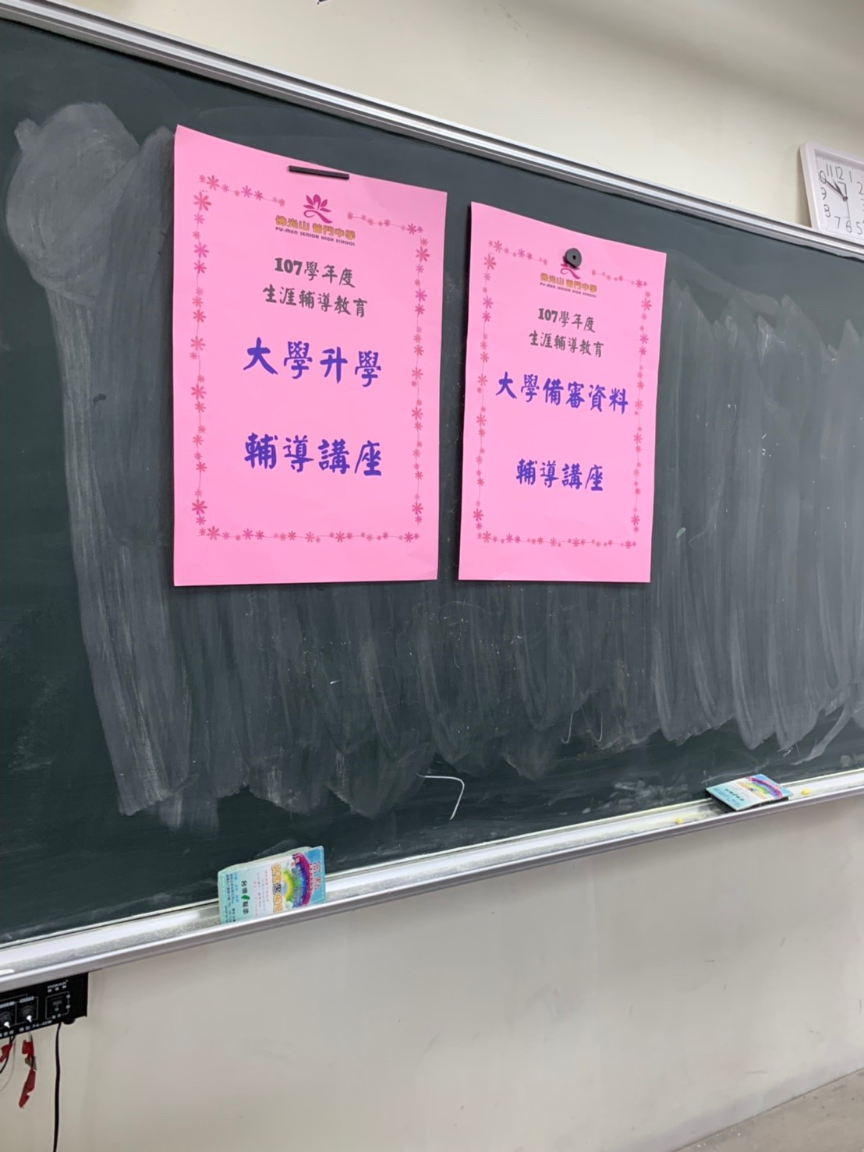
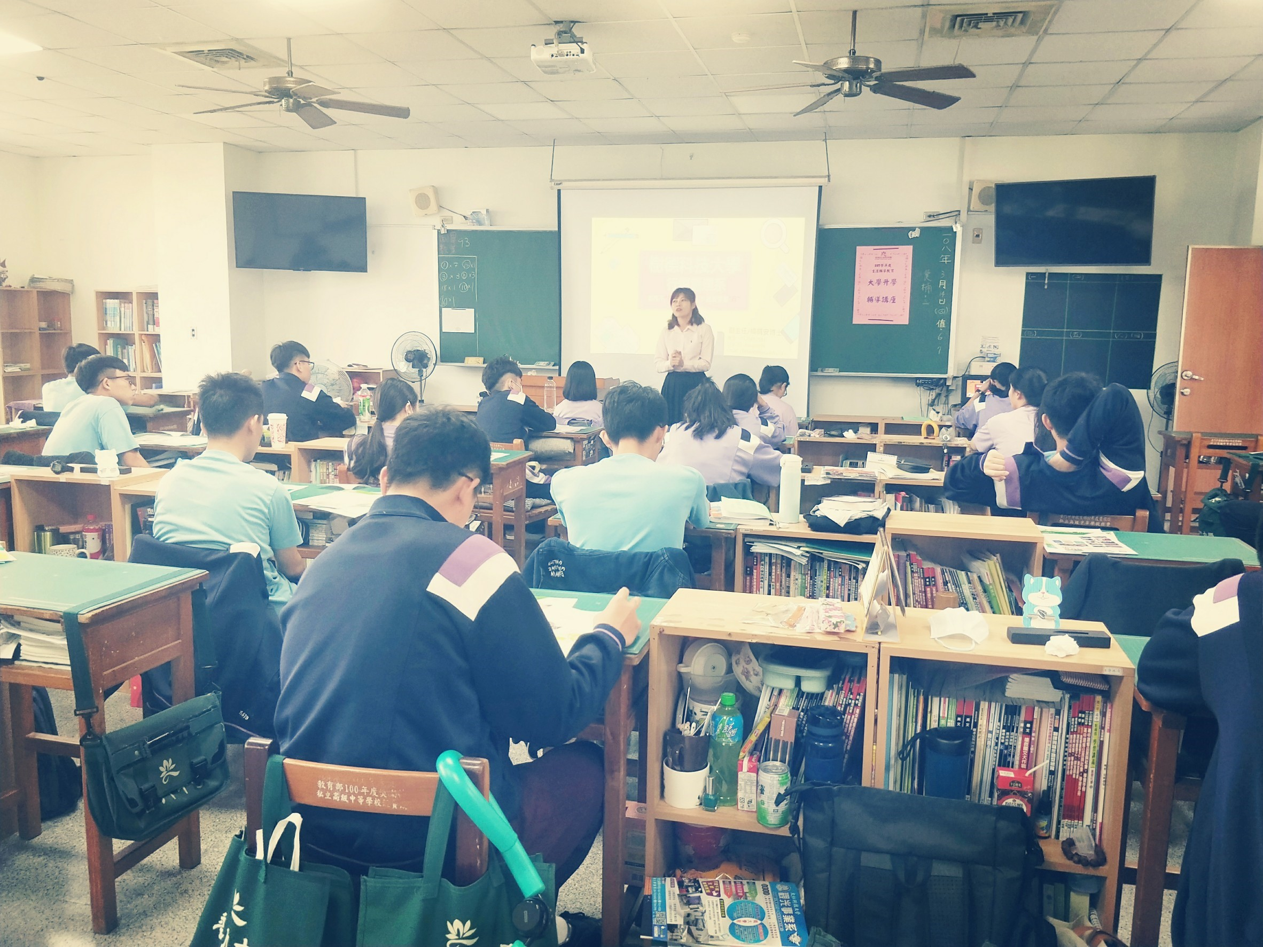
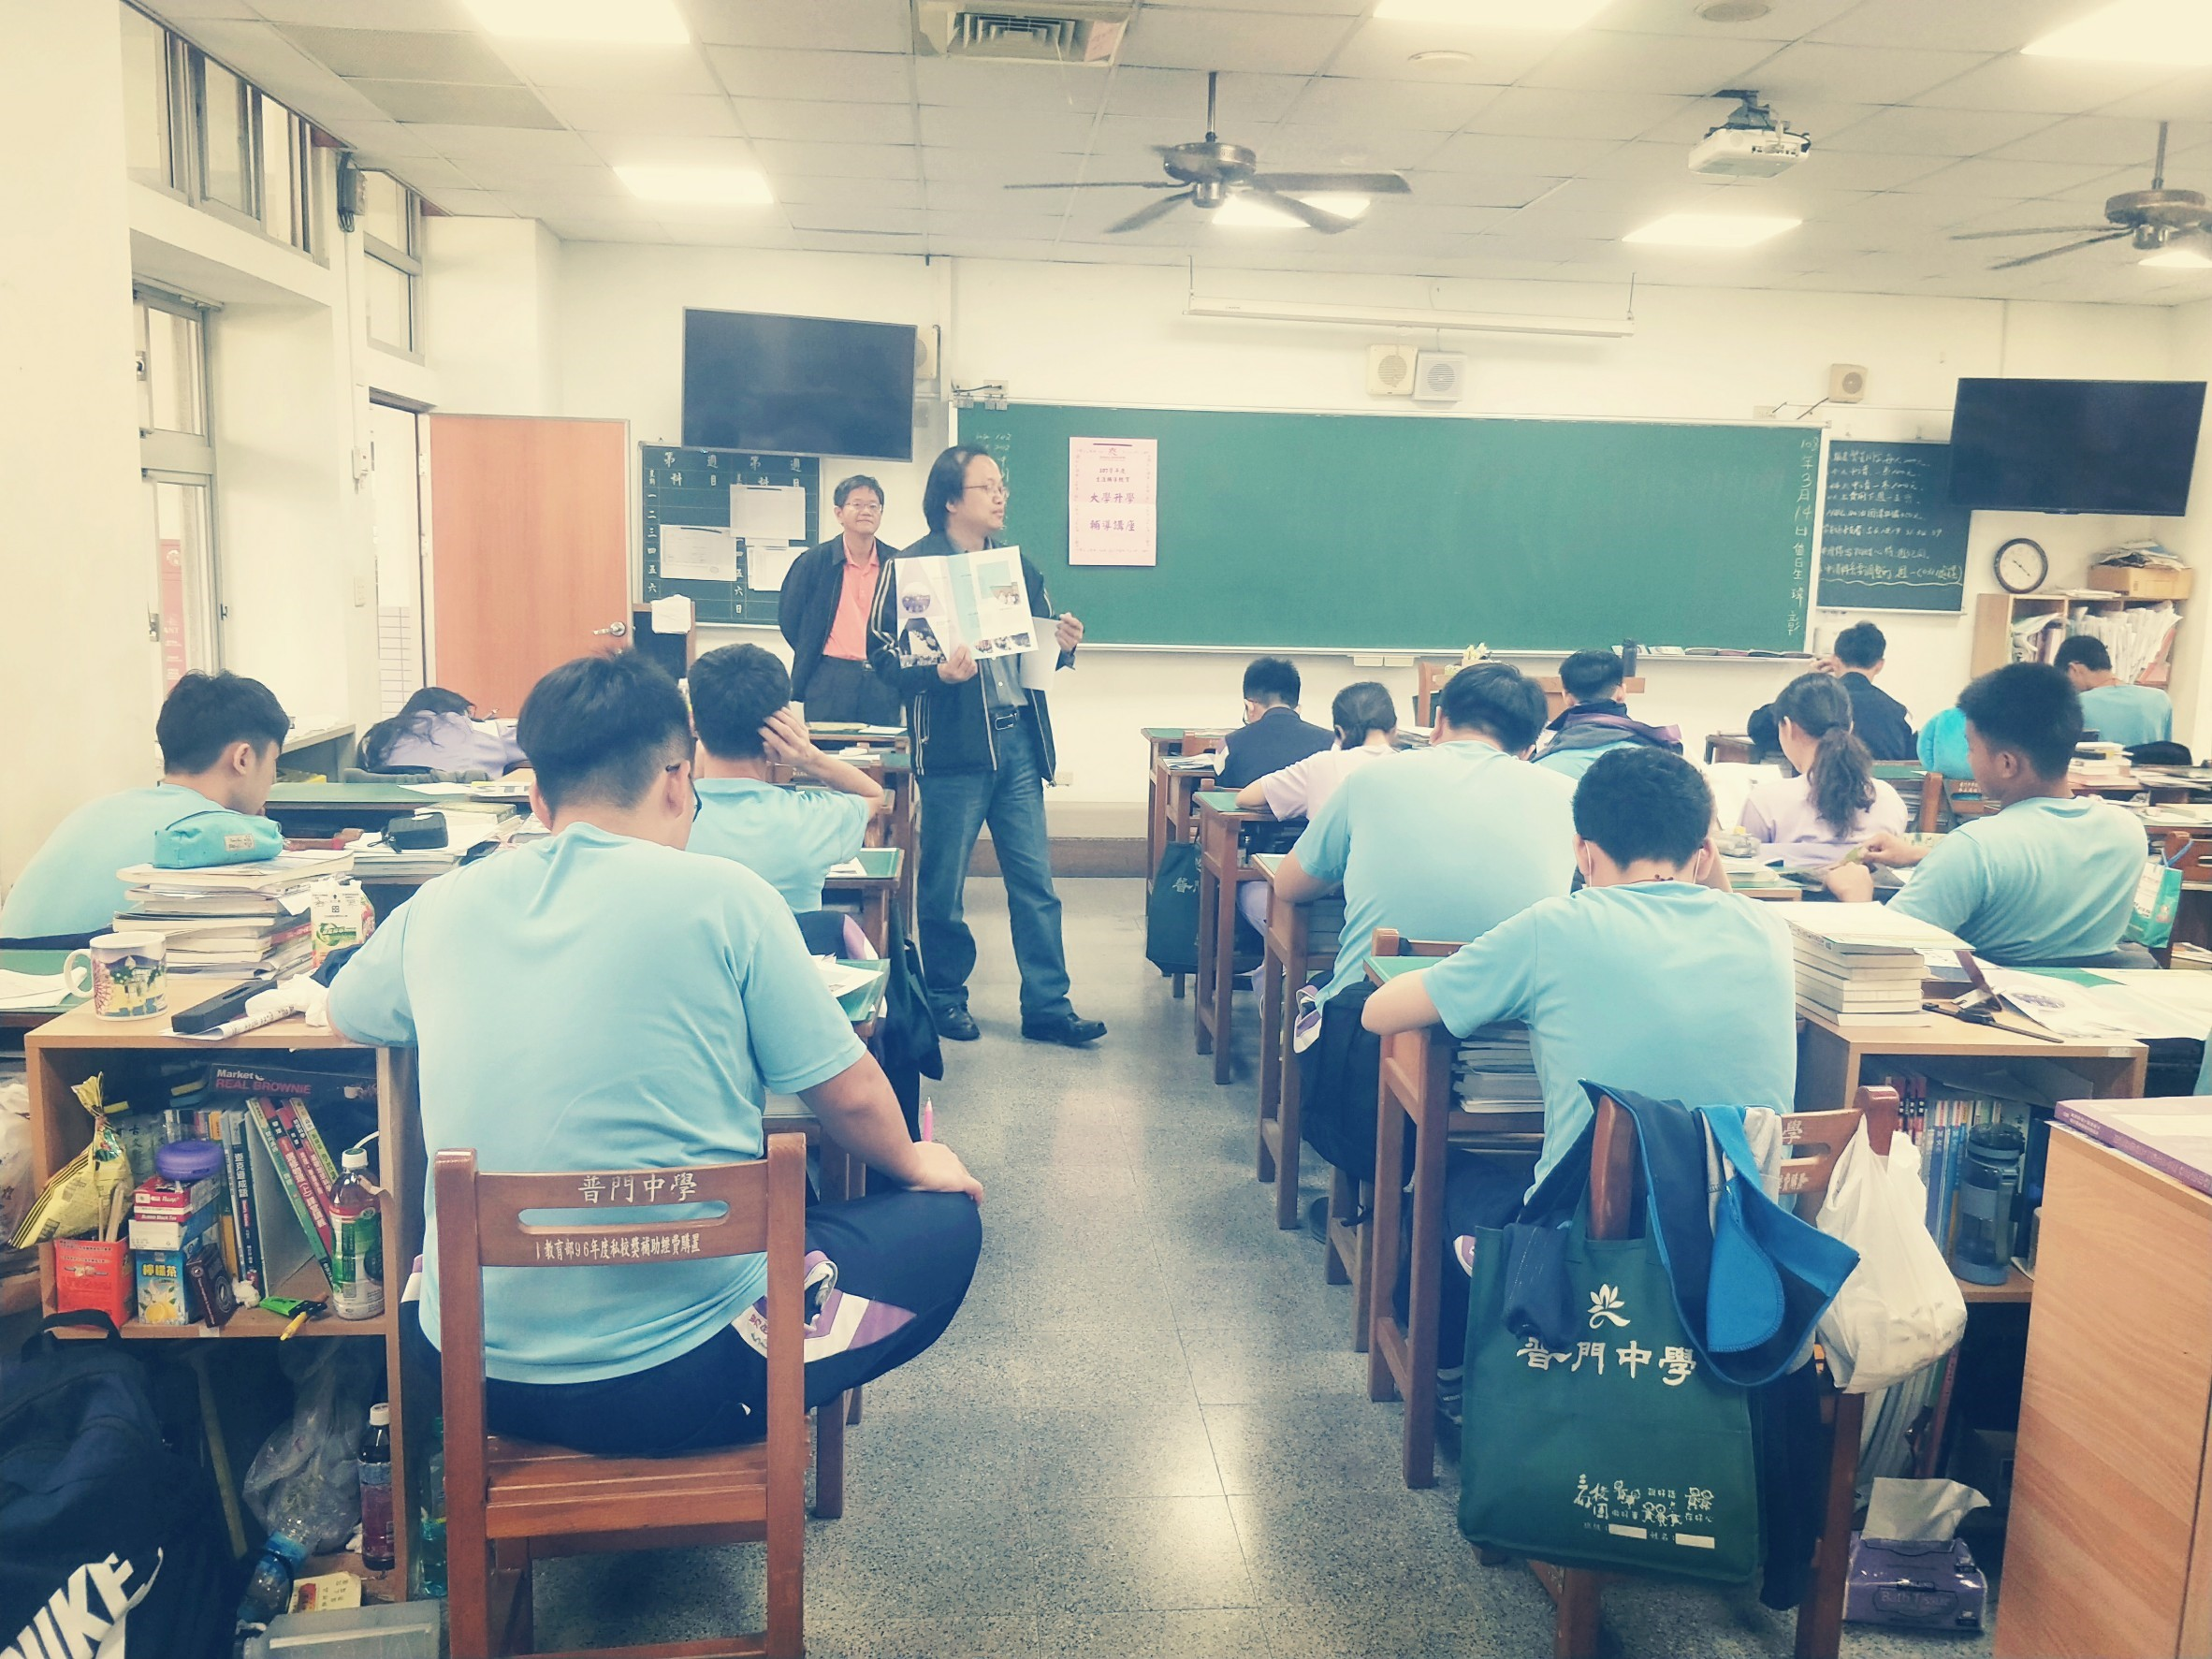
107學年度第二學期樹德科大升學宣導
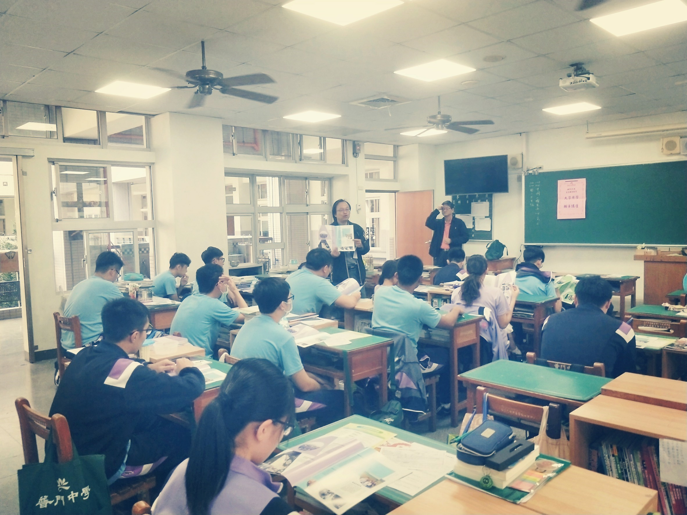

107學年度第二學期樹德科大升學宣導
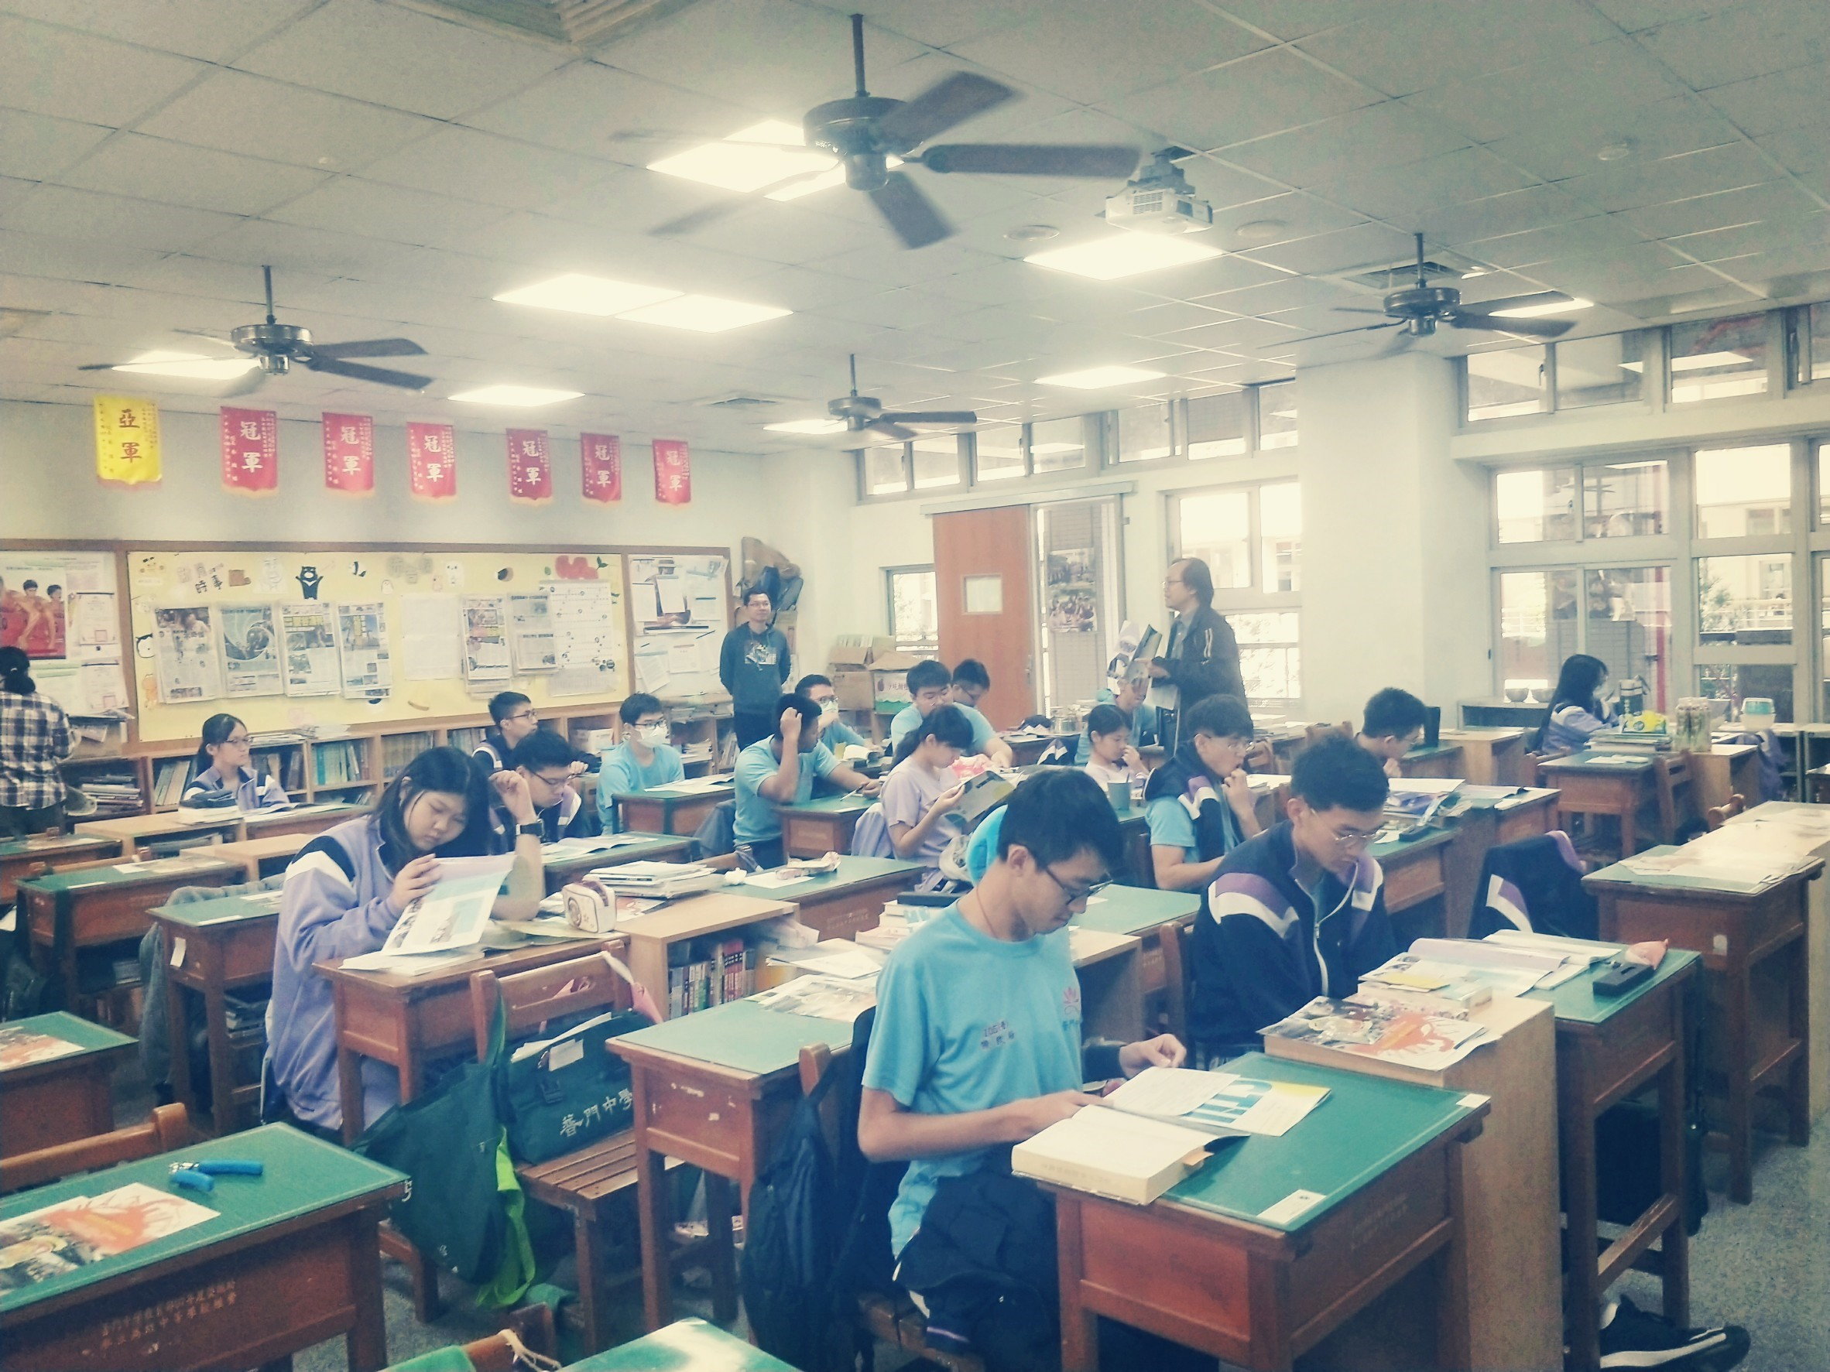
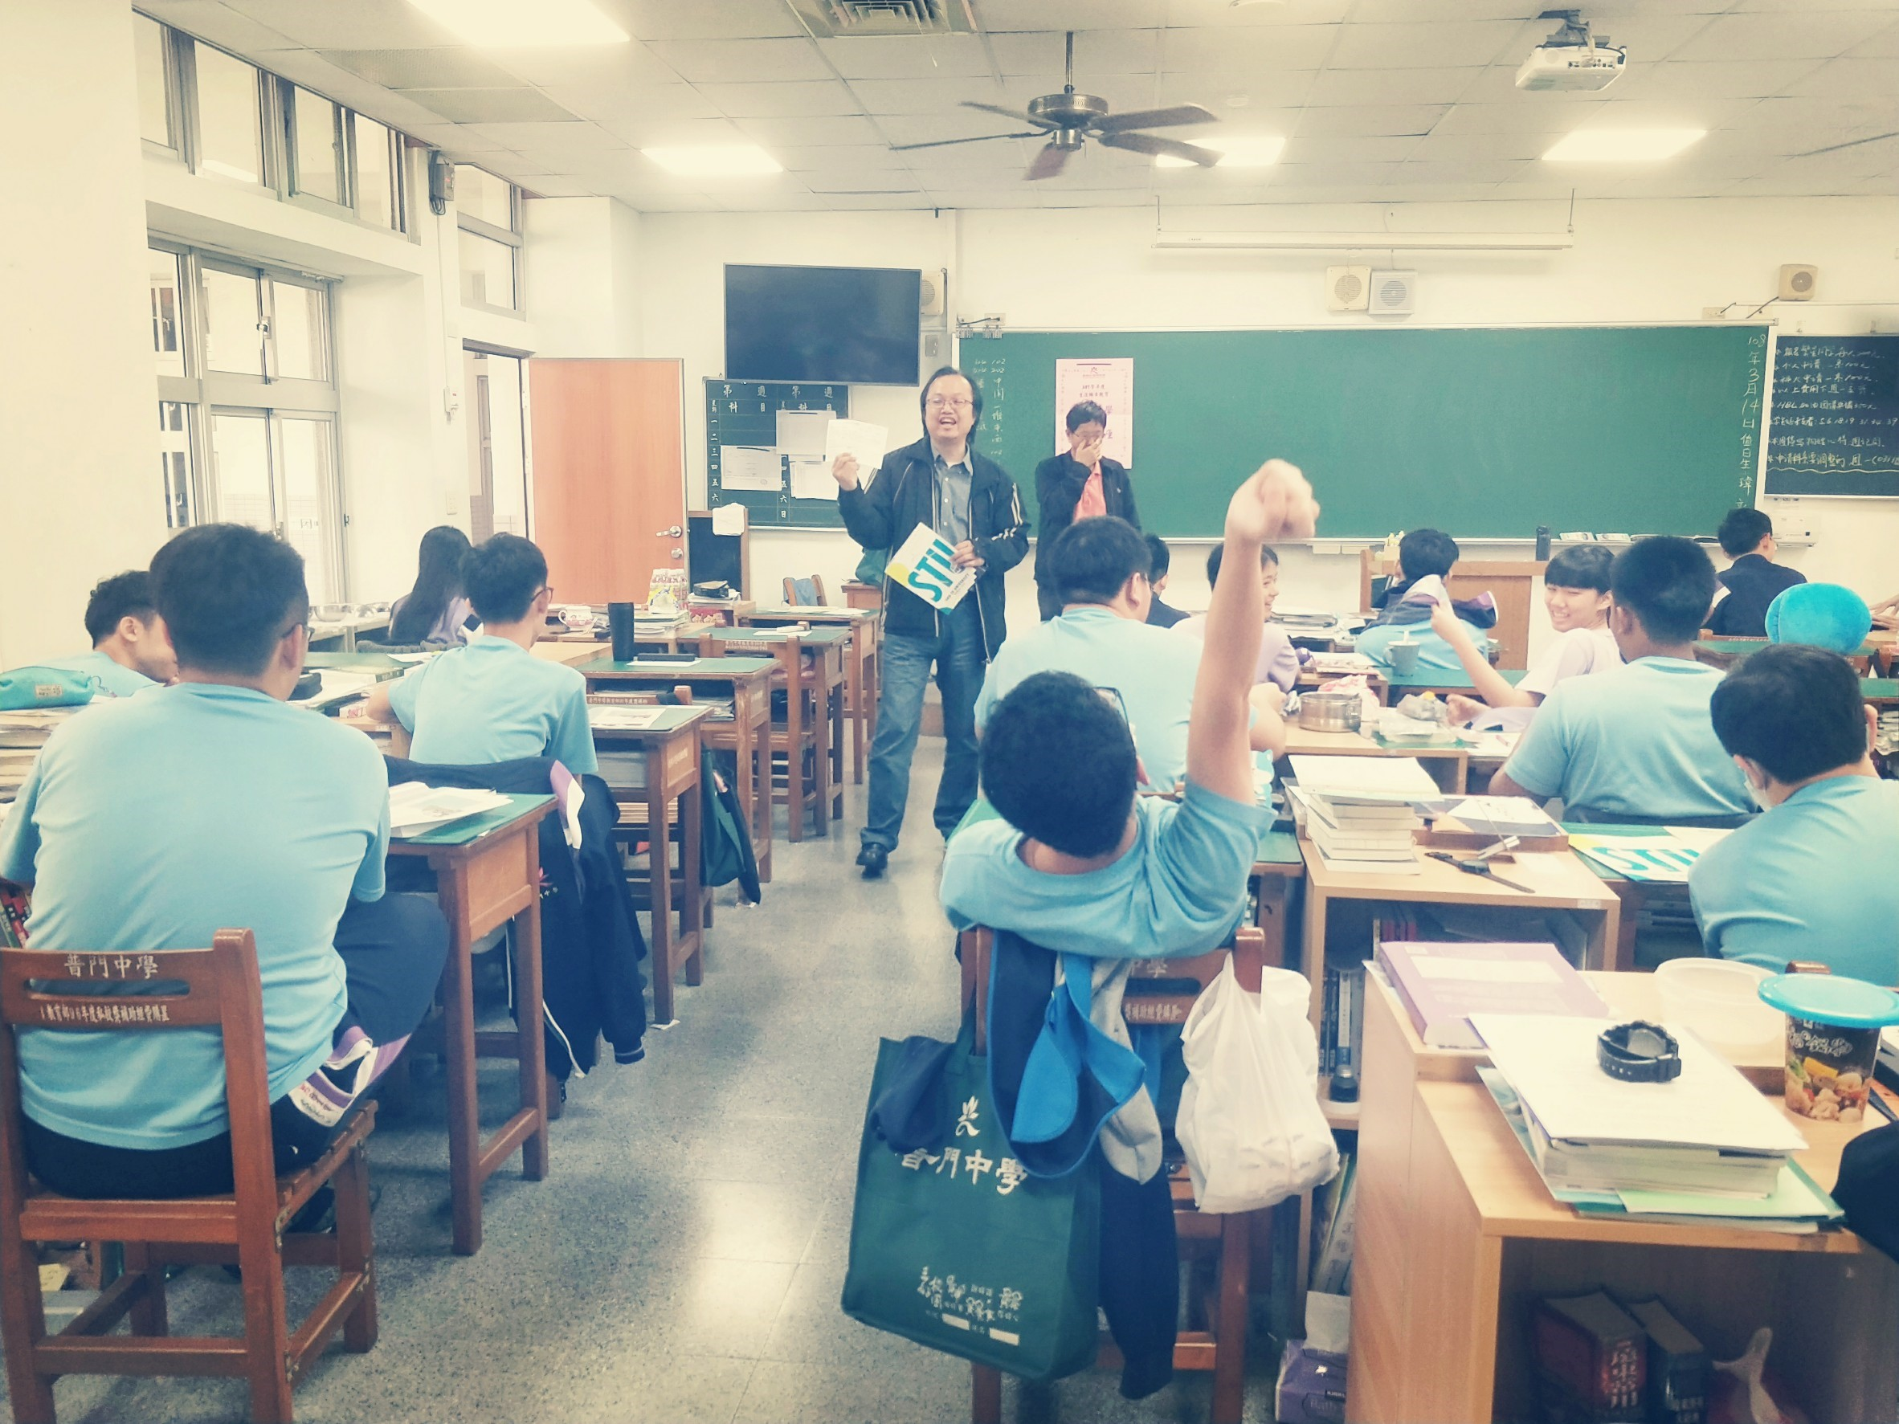
107學年度第二學期樹德科大升學宣導
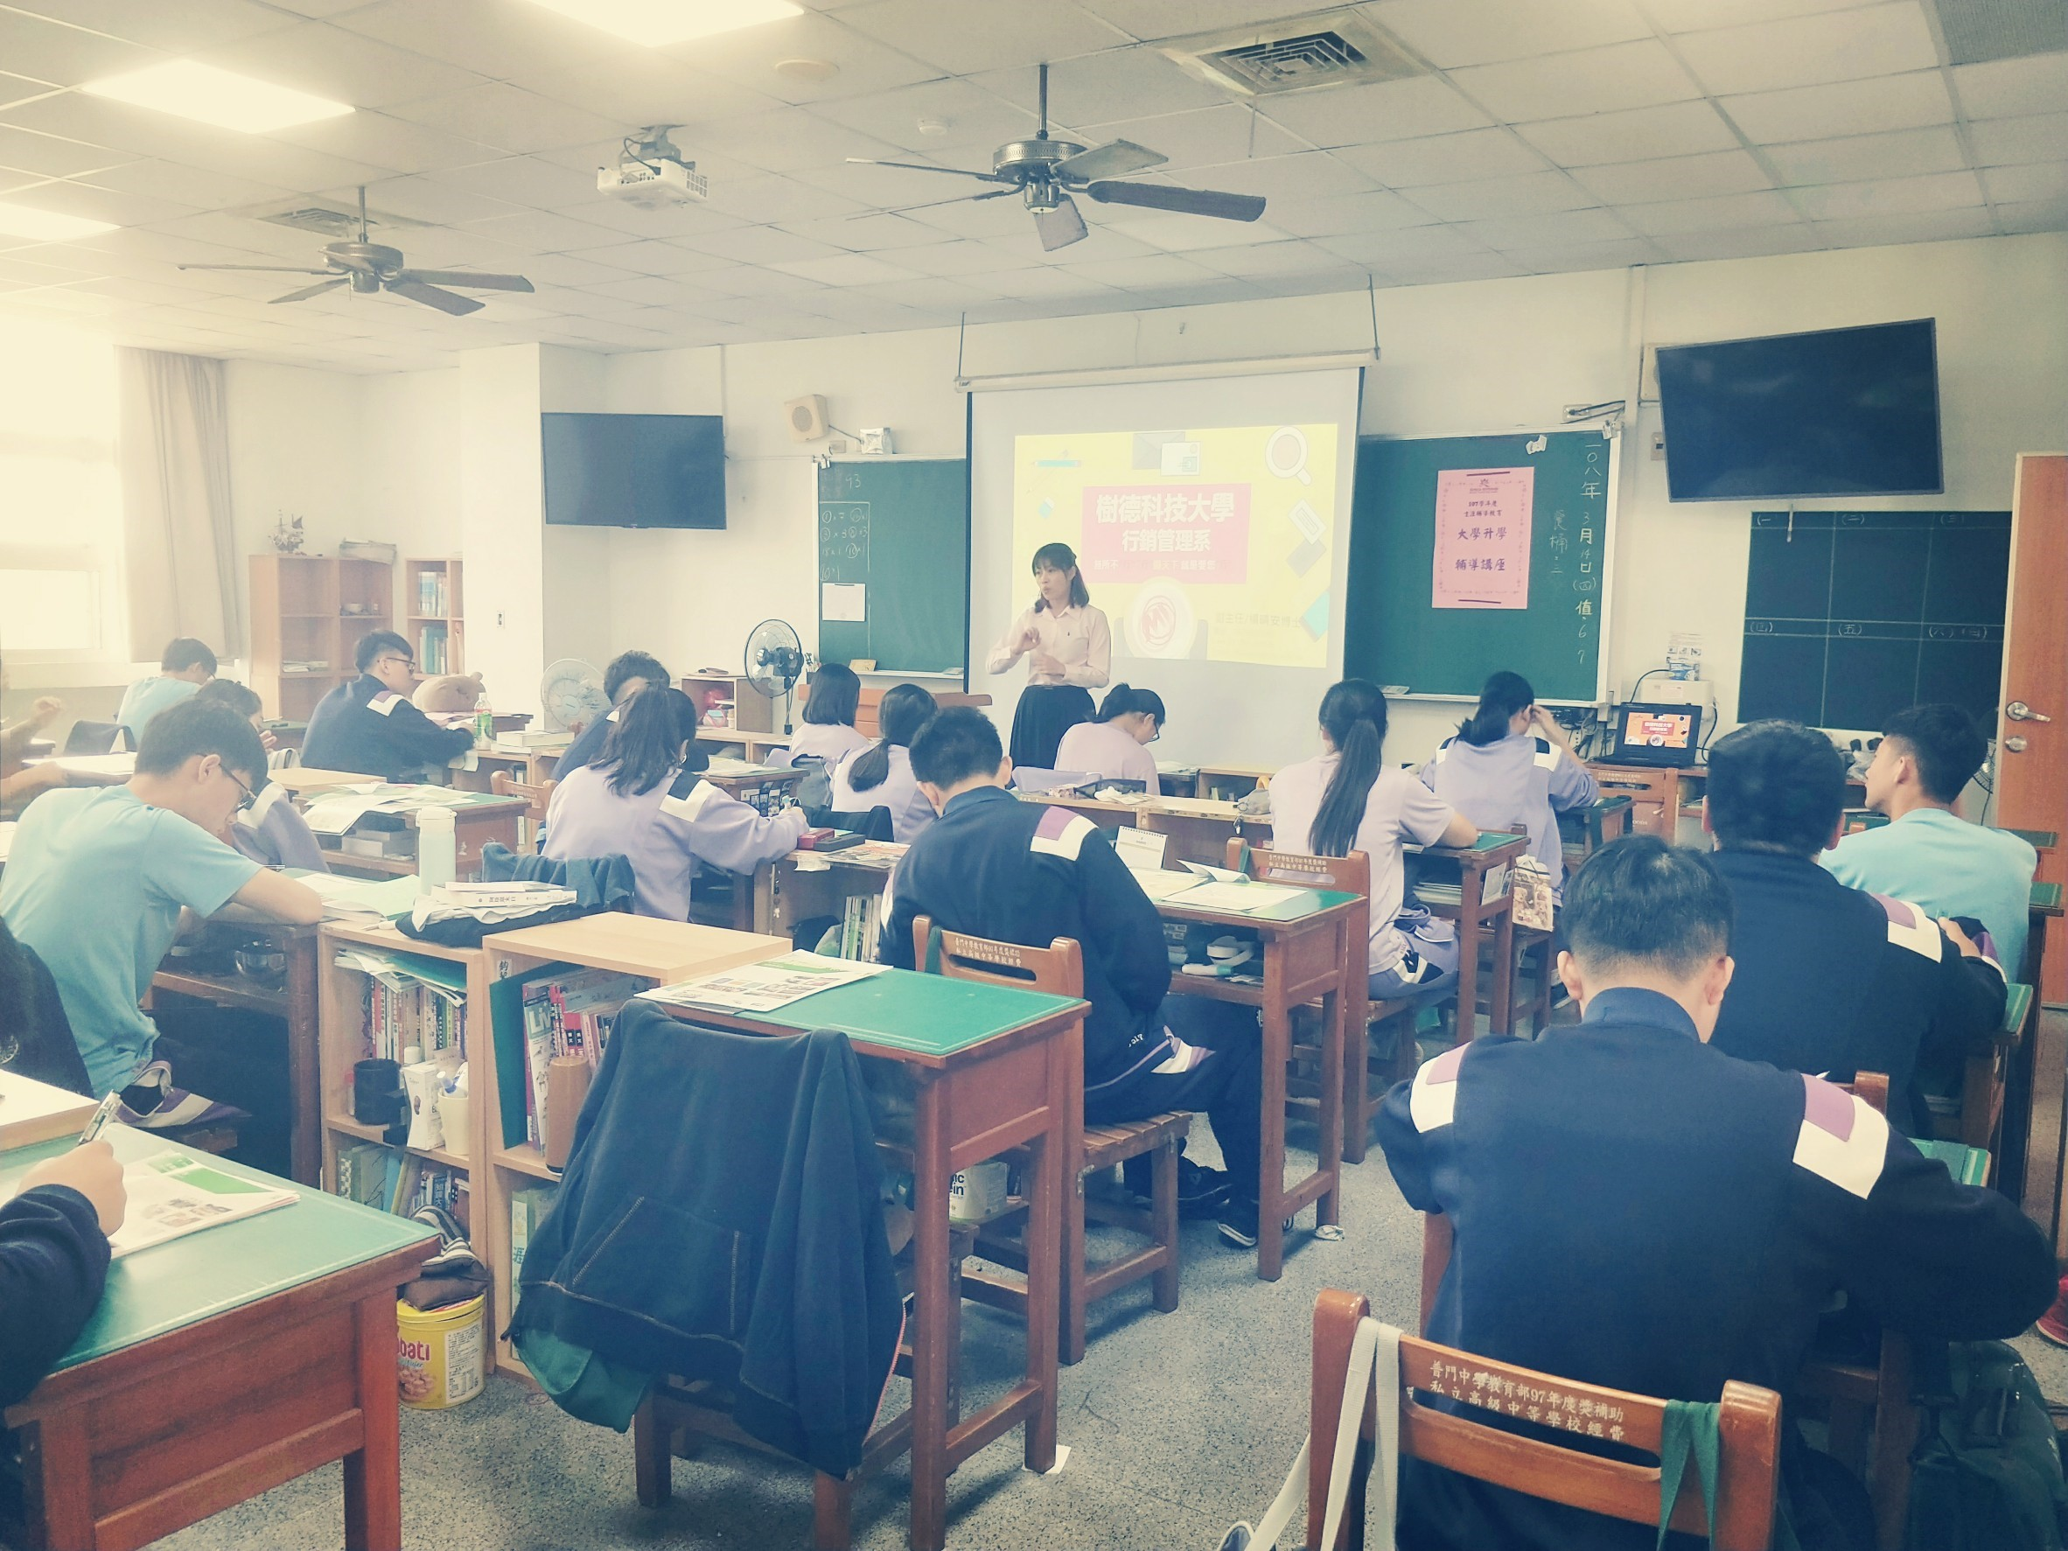
107學年度第二學期樹德科大升學宣導
107學年度第二學期樹德科大升學宣導
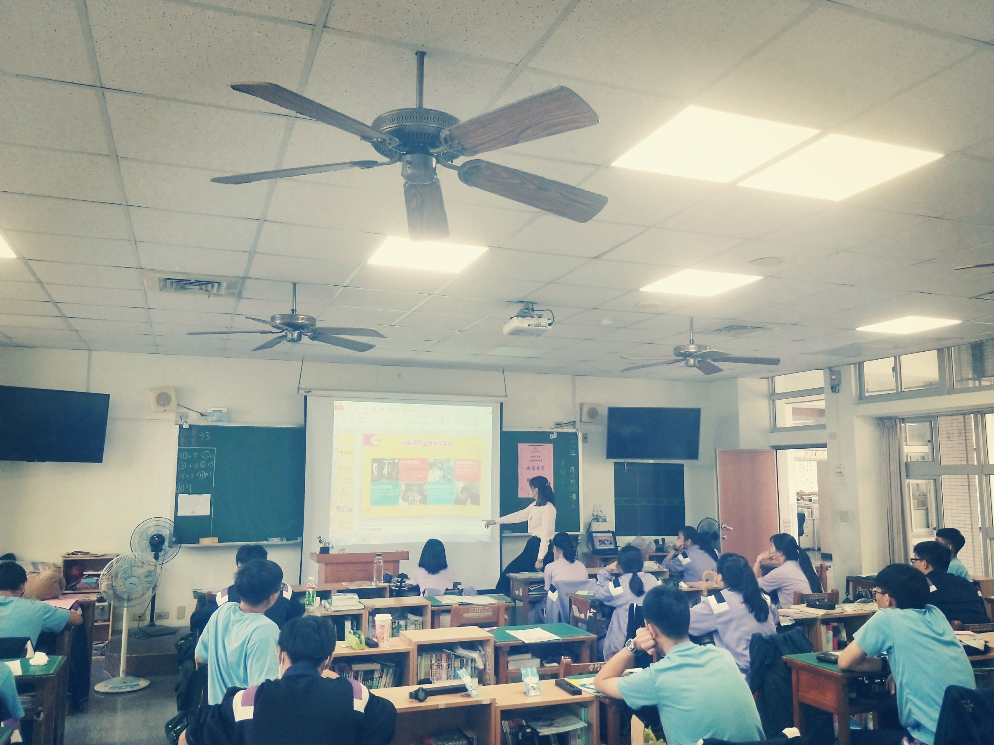
107學年度第二學期樹德科大升學宣導


